الأسئلة الموضوعية
السؤال الأول :
======== أختر الإجابة الصحيحة والأفضل التي تلي كل إجابة وذلك بوضع علامة ( ✓ )
أمام الإجابة الصحيحة :

1 – تضم النباتات البذرية :
◻ معراة البذور – مغطاة البذور ◻ السراخس – الحزازيات
◻ الحزازيات – معراة البذور ◻ الطحالب – السراخس

2 – واحدة مما يلي مسؤولة عن صنع الغذاء في النبات :
◻ الازهار ◻ الثمار ◻ الساق ◻ الاوراق

3 – واحدة مما يلي تعمل علي تخزين المواد الغذائية وحماية البذور :
◻ الازهار ◻ الثمار ◻ الساق ◻ الاوراق

4 – حركة الجزيئات الطبيعية – واحدة مما يلي ليست من خصائصها :
◻ اكتساب جزيئات المادة لطاقة حرارية
◻ الحركة العشوائية للمادة
◻ الحركة في خطوط مستقيمة
◻ اكتساب طاقة حركية من الوسط المحيط بها

5 – تبادل غازي الاكسجين و ثاني اكسيد الكربون يتم بالية :
◻ النقل النشط ◻ الانتشار ◻ الخاصية الاسموزية ◻ التشرب

6 – عملية نقل الماء خلال غشاء شبة منفذ في الكائنات الحية يتم بالية :
◻ الضغط الجذري ◻ الحاصية الاسموزية ◻ التشرب ◻ البلزمة

7 – البلزمة تحدث في الخلية نتيجة :
◻ فقد الخلايا للماء وانكماش السيتوبلازم ◻ فقد الخلايا للماء وانتفاخ السيتوبلازم
◻ اكتساب الخلايا للماء وانكماش السيتوبلازم ◻ اكتساب الخلايا للماء وانتفاخ السيتوبلازم

8 – تمتص جذور النباتات الماء بخاصية :
◻ البلزمة ◻ التشرب ◻ الانتشار ◻ النقل النشط

9 – احد الاليات التالية يتم فيها استهلاك طاقة مصدرها ATP :
◻ النقل النشط ◻ الاسموزية ◻ الانتشار ◻ البلزمة

10 – صف واحد من الخلايا البرانشيمية لها جدر رقيقة غير مغلفة بمادة الكيوتين :
◻ البشرة الخارجية ◻ البشرة الداخلية ◻ القشرة ◻ البريسيكل

11- الترتيب الصحيح لدخول الماء والزائبات خلال الجذر هي :
◻ الشعيرة الجذرية – البشرة الخارجية – القشرة – البشرة الداخلية – البريسيكل – الاسطوانة الوعائية
◻ الشعيرة الجذرية – البشرة الداخلية – القشرة – البشرة الخارجية – البريسيكل – الاسطوانة الوعائية
◻ البشرة الخارجية – الشعيرة الجذرية – البشرة الداخلية – البريسيكل – الاسطوانة الوعائية
◻البشرة الخارجية – القشرة – البشرة الداخلية – البريسيكل – الشعيرة الجذرية -الاسطوانة الوعائية

12 – طبقة الاندوديرمس مغلظة بشريط من السوبرين غير المنفذ للماء من الناحية :
◻ الافقية – العمودية ◻ الافقية - القطرية
◻ القطرية - العمودية ◻ الراسية - العمودية

13 – تترتب اوعية الخشب في الجذر حسب الترتيب :
◻ البروتوزيلم ( خشب أول ) نحو الخارج ◻ الميتازيلم ( خشب تالي ) نحو الخارج
◻ البروتوزيلم للخارج و الميتازيلم للداخل ◻ الميتازيلم للداخل والبروتوزيلم للداخل

14 – يتوقف انتقال الماء في الخلايا النباتية علي عوامل كثيرة – واحدة مما يلي ليست منها :
◻ الضغط الاسموزي للعصير الخلوي ◻ الضغط الواقع علي الخلايا ومحتوياتها
◻ قابلية محتويات الخلية لتشرب الماء ◻ قابلية محتويات الخلية للضغط الجذري

15 – بشرة الساق مغطاة بمادة تمنع فقدان الماء من الساق هي :
◻ السوبرين ◻ اللجنين ◻ الكيوتين ◻ السيلولوز

16 – النسيج الكولنشيمي يتكون من عدة طبقات من خلايا برانشيمية مغلظة بمادة :
◻ السوبرين ◻ اللجنين ◻ الكيوتين ◻ السيلولوز

17- قوة تنشأ عن فقدان الماء علي هيئة بخار ماء من اجزاء النباتات الخضراء وتعمل علي نقل العصارة
النيئة في اوعية الخشب الي مسافات عالية :
◻ الضغط الجذري ◻ ضغط الامتلاء ◻ القوة السالبة ◻ الضغط الاسموزي

18 – عند قطع ساق بالقرب من سطح التربة فان الماء يندفع من النبات بسبب :
◻ الضغط الجذري ◻ التدفق الكمي ◻ القوة السالبة ◻ الضغط الاسموزي

19 – يتألف نسيج الخشب من :
◻ اوعية حشبية – قصيبات – خلايا برانشيمية - الياف
◻ اوعية حشبية – قصيبات – خلايا برانشيمية - انابيب غربالية
◻ اوعية حشبية – قصيبات – خلايا برانشيمية - خلايا مرافقة
◻ انابيب غربالية – خلايا مرافقة – خلايا برانشيمية - الياف
20- الضغط الجذري يعتبر قوة :
◻ اساسية لرفع الماء في ساق النبات ◻ كافية لرفع الماء في الاشجار العالية
◻ محدودة لا تكفي لرفع الماء في الاشجار العالية وتتأثر بالعوامل الخارجية
◻ محدودة لا تكفي لرفع الماء في الاشجار العالية و لا تتأثر بالعوامل الخارجية

21- القوة التي تعمل علي رفع الماء لاعلي في ساق النبات وتعتمد علي خاصية التماسك بين جزيئات الماء :
◻ الضغط الجذري ◻ القوة السالبة ◻ الخاصية الشعرية ◻ الضغط الاسموزي
22- تفترض نظرية التدفق الكمي ان الغذاء ينتقل من خلايا النسيج الوسطي الي خلايا الانابيب الغربالية
في الورقة مما يؤدي الي :
◻ انخفاض في الضغط الاسموزي لخلايا الانابيب الغربالية
◻ فقدان خلايا الانابيب الغربالية للماء بالخاصية الاسموزية
◻ زيادة ضغط الامتلاء في خلايا الانابيب الغربالية
◻ زيادة ضغط الامتلاء في خلايا النسيج الوسطي
السؤال الثاني :
======== اكتب الاسم او المصطلح العلمي الدال علي كل عبارة من العبارات التالية

م | العبارة | الاسم او المصطلح
1 | نشاط حيوي يتم خلالة توصيل الماء والاملاح من التربة الي جميع اجزاء النبات ونقل العصارة الناضجة من الاوراق الي جميع اجزاء النبات
2 | الحركة الناتجة عن اكتساب جزيئات المادة لطاقة حرارية من الوسط الذي توجد فية , وتكون الحركة عشوائية وفي خطوط مستقيمة
3 | الحركة العشوائية لجزيئات المادة من منطقة تحتوي علي تركيز مرتفع الي منطقة اخري تحتوي علي تركيز منخفض
4 | انتقال جزيئات الماءخلال غشاء شبة منفذ من منطقة ذات تركيز عال للماء الي منطقة ذات تركيز امنخفض للماء
5 | فقد الخلايا للماء مما يؤدي الي انكماش السيتوبلازم ومن ثم موتها
6 | محلول ذي ضغط اسموزي مماثل للضغط الاسموزي للعصير الخلوي
7 | محلول ضغطة الاسموزي اقل من الضغط الاسموزي للخلية
8 | محلول ضغطة الاسموزي اعلي من الضغط الاسموزي للخلية
9 | قدرة الدقائق الصلبة كالمواد الغروية علي امتصاص السوائل والانتفاخ نتيجة زيادة حجمها
10 | النقل الذي يختص بعبور الايونات والمواد خلال الغشاء البلازمي ضد منحدر التركيز مما يتطلب بالضرورة استهلاك طاقة مصدرها جزيئات ATP
11 | صف واحد من الخلايا البرانشيمية المفلطحة المتلاصقة لها جدر رقيقة غير مغلفة بمادة الكيوتين
12 | عدة صفوف من الخلايا البرانشيمية ذات الجدر الرقيقة مما يسهل انتقال الماء والاملاح خلالها
13 | اخر صف من القشرة يسمي البشرة الداخلية الجزء الاوسط من جدرانها الافقية والقطرية مغلظة بالسوبرين
14 | الدائرة المحيطة التي تمثل الغلاف الخارجي للاسطوانة الوعائية
15 | ثغور لتبادل الغازات بين انسجة النبات والجو الخارجي لخلايا البشرة
16 | انسجة وعائية تلي القشرة وتتكون من اعمدة من الخشب واللحاء
17 | يوجد في مركز الساق ويتكون من خلايا برانشيمية للتخزين
18 | الضغط الناشيء عن اندفاع الماء والذائبات في منطقة الشعيرات الجذرية بالجذر بمنطقة القشرة خلال طبقة الاندوديرمس الي اوعية الخشب بقوة تؤدي الي رفعها لاعلي في الساق باتجاة الاوراق
19 | ارتفاع الماء في الانابيب الضيقة الي مسافات بسيطة
20 | القوة التي تعمل علي سحب الماء والاملاح من اعلي
21 | النظرية التي تفسر نقل الغذاء الجاهز في النبات علي اساس ان الانابيب الغربالية حية
22 | نسيج يتالف من انابيب غربالية وخلايا مرافقة وخلايا برانشيمية والياف
23 | النظرية التي تفسر كيفية نقل الغذاء الجاهز في النبات الي البراعم النامية علي قمة الساق والي اسفل باتجاة الجذور
24 | امتدادات سيتوبلازمية من خلايا طبقة البشرة في الجذور وتشكل سطح الامتصاص الرئيسي في النبات
25 | الطبقة التي تتحكم في مسار الماء والذائبات من القشرة الي الاسطوانة الوعائية في الجذر
26 | صف واحد من الخلايا البرانشيمية ذات الجدر الرقيقة يقع الي الداخل من الاندوديرمس مباشرة

السؤال الثالث :
======== ( 1 ) دقق النظر في الرسم الذي أمامك ثم اجب
1
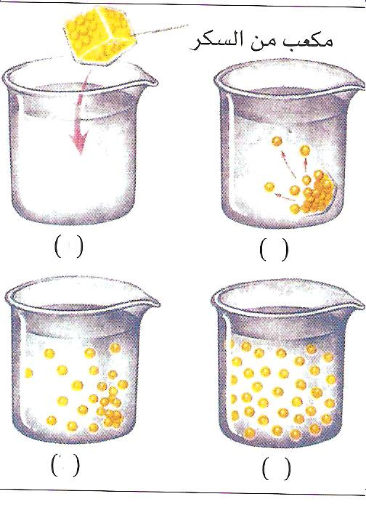

– رتب الكؤوس الذي أمامك حسب التجربة
2

– التجربة التي أمامك تمثل ظاهرة
.............................................
3

– عدد امثلة لهذة الظاهرة في الطبيعة

( 2 ) أمامك عدد ( 6 ) خلايا ثلاث نباتية وثلاث حيوانية فسر
ماذا يحدث لكل منهم
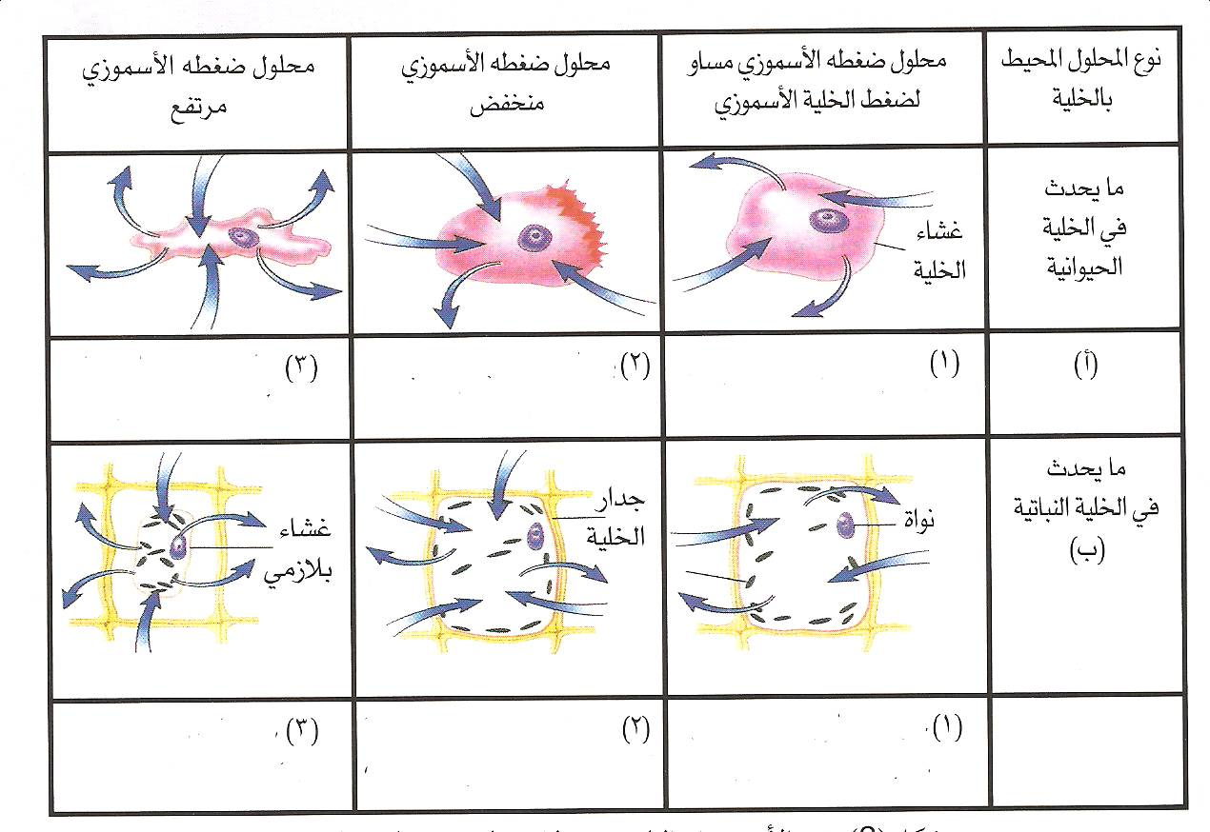

تابع السؤال الثالث :
============
( 3 ) الرسم الذي امامك يمثل قطاع عرضي لجذر نبات
دقق النظر ثم أجب
أ – استبدل الارقام بالبيانات
1 - ............................
2 - ............................
3 0 ...........................
4 - ............................
5 - ............................
6 - ............................
7 - ............................
8 – ما اهمية رقم ( 1 )
............................................
............................................
............................................
............................................
( ب) الطريق الذي يسلكة الماء الممتص بالجذر هي ؟
...................................................................................................................................
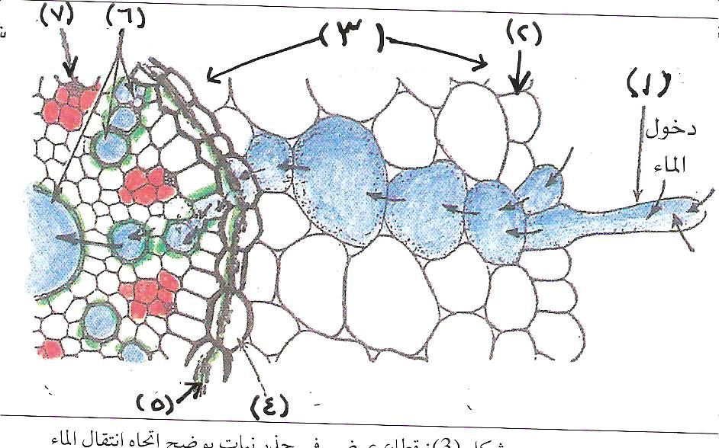

( 4 ) الشكل الذي امامك يوضح احدي نظريات نقل عصارة الخشب من الجذر الي باقي اجزاء النبات والمطلوب :

أ – اكمل البيانات علي الرسم
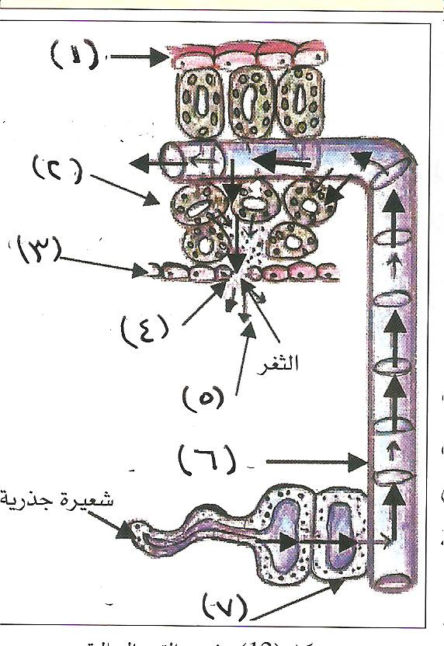
1 –

2 –

3 –

4 –

5 –

6 –

7 –

ب – ما هو الاساس العلمي لهذة النظرية ؟
............................................................
............................................................
.............................................................
ج – لماذا توصف هذة النظرية بالقوي السالبة ؟
..............................................................
..............................................................
د – يساعد علي ذلك خصائص جزيئات الماء وهي .
..............................................................................................................................
تابع السؤال الثالث :
===========
( 5 ) - الشكل ( أ ) يمثل قطاع طولي لأوعية اللحاء والشكل ( ب ) يمثل قطاع طولي لأوعية الخشب بعد دراستها
جيدا أجب عما يلي
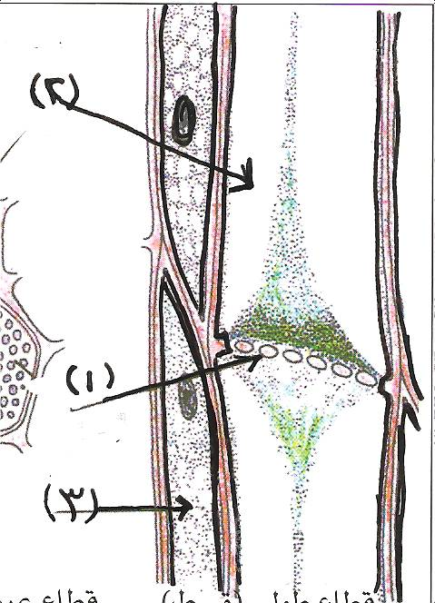
أكمل الناقص على الرسم:
1-------------- ----
2----------------------------
3--------------

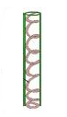
ما نوع التغلظ في الشكل

.....................................

السؤال الرابع :
======== علل لكل مما يلي تعليلا علميا مناسبا

1 – عمر الشعيرة الجذرية لا يتجاوز بضع ايام او اسابيع ؟
.........................................................................................................................................................................................................................................................................................................................................................................................................
2 – تفرز الشعيرة الجذرية مادة لزجة ؟
.........................................................................................................................................................................................................................................................................................................................................................................................................
3 – خلايا طبقة الاندوديرمس مغلظة من الناحية القطرية والافقية بمادة السوبرين ؟
.........................................................................................................................................................................................................................................................................................................................................................................................................
4 – بشرة الجذر غير مغطاة بالكيوتين وبشرة الساق مغطاة بالكيوتين ؟
.........................................................................................................................................................................................................................................................................................................................................................................................................

تابع السؤال الرابع :
===========

5 –الساق في نبات الفول والبرسيم جوفاء ؟
.........................................................................................................................................................................................................................................................................................................................................................................................................
6 – الضغط الجذري قوة ثانوية لرفع الماء ؟
.........................................................................................................................................................................................................................................................................................................................................................................................................
7 – الخاصية الشعرية من القوي الثانوية لرفع الماء ؟
.........................................................................................................................................................................................................................................................................................................................................................................................................
8 – القوة السالبة هي القوة الاساسية لرفع الماء والزائبات لاعلي في الاشجار العالية ؟
.........................................................................................................................................................................................................................................................................................................................................................................................................
9 – ا نظرية الحركة السيتوبلازمية من اهم نظريات تفسير توزيع الغذاء في النباتات ؟
.........................................................................................................................................................................................................................................................................................................................................................................................................
10- حصول خلايا الانبوب الغربالي علي الطاقة رغم خلوها من عضيات الميتوكوندريا ؟
.........................................................................................................................................................................................................................................................................................................................................................................................................
11 – طبقة الاندوديرمس في جذر النبات تتحكم في مسار الماء والذائبات ؟
.........................................................................................................................................................................................................................................................................................................................................................................................................
12- نظرية الحركة السيتوبلازمية اكثر قبولا من نظرية التدفق الكمي ؟
.........................................................................................................................................................................................................................................................................................................................................................................................................
السؤال الخامس :
========= ماذا يحدث عند مع التفسير
1 – وضع مكعب من السكر في الماء
.........................................................................................................................................................................................................................................................................................................................................................................................................
2 – وضع خلية حيوانية في محلول زائد الاسموزية
.........................................................................................................................................................................................................................................................................................................................................................................................................

تابع السؤال الخامس :
============
3 - وضع خلية حيوانية في محلول ناقص الاسموزية
.........................................................................................................................................................................................................................................................................................................................................................................................................

4 - وضع خلية حيوانية في محلول متعادل الاسموزية
.........................................................................................................................................................................................................................................................................................................................................................................................................

5 - وضع خلية نباتية في محلول زائد الاسموزية
.........................................................................................................................................................................................................................................................................................................................................................................................................

6 - وضع خلية نباتية في محلول متعادل الاسموزية
.........................................................................................................................................................................................................................................................................................................................................................................................................

7 - وضع خلية نباتية في محلول ناقص الاسموزية
.........................................................................................................................................................................................................................................................................................................................................................................................................
السؤال السادس :
========= ما الملاءمة الوظيفية لكل مما ياتي

1 – الشعيرة الجذرية لوظيفتها
.........................................................................................................................................................................................................................................................................................................................................................................................................
2 – بشرة الجذر لوظيفتها
.........................................................................................................................................................................................................................................................................................................................................................................................................
3 – قشرة الجذر لوظيفتها
.........................................................................................................................................................................................................................................................................................................................................................................................................
4 – بشرة الساق لوظيفتها
.........................................................................................................................................................................................................................................................................................................................................................................................................

تابع السؤال السادس :
============
5 – قشرة الساق لوظيفتها
.........................................................................................................................................................................................................................................................................................................................................................................................................
6 – الاوعية الخشبية لوظيفتها
.........................................................................................................................................................................................................................................................................................................................................................................................................

السؤال السابع :
======== قارن بين كل زوج مما يلي حسب وجة المقارنة
وجة المقارنة | الانتشار | الاسموزية
المفهوم

 | النقل النشط | التشرب
المفهوم

الاحتياج الي الطاقة

 | انسجة الخشب | انسجة اللحاء
التركيب

الوظيفة

 | نظرية التدفق الكمي | نظرية الحركة السيتوبلازمية
المفهوم العلمي

الاعتراضات عليها

رد المؤيدون

السؤال الثامن :
========= اجب عن الاسئلة الاتية

1 –عدد العوامل التي تؤثر في امتصاص الماء من محلول التربة ؟
.........................................................................................................................................................................................................................................................................................................................................................................................................
2 – عدد الاعتراضات علي نظرية التدفق الكمي ؟
.........................................................................................................................................................................................................................................................................................................................................................................................................
3 – يتوقف انتقال الماء في الخلايا النباتية علي عدة عوامل منها ؟
.........................................................................................................................................................................................................................................................................................................................................................................................................
4 – عدد ملاءمة الشعيرة الجذرية لوظيفتها ؟
.........................................................................................................................................................................................................................................................................................................................................................................................................
5 – عدد مكونات طبقات الجذر من الخارج الي الداخل ؟
.........................................................................................................................................................................................................................................................................................................................................................................................................
6 – عدد ترتيب طبقات الساق من الخارج الي الداخل ؟
.........................................................................................................................................................................................................................................................................................................................................................................................................
7 – وضح بالرسم كلا من :
1 – أنواع التغليظ في أوعية الخشب ؟

